（2024年第16期）

湛江市坡头区应急管理局 编 2024年2月4日

坡头区应急管理局开展
“乡村振兴 法治同行”普法宣传活动
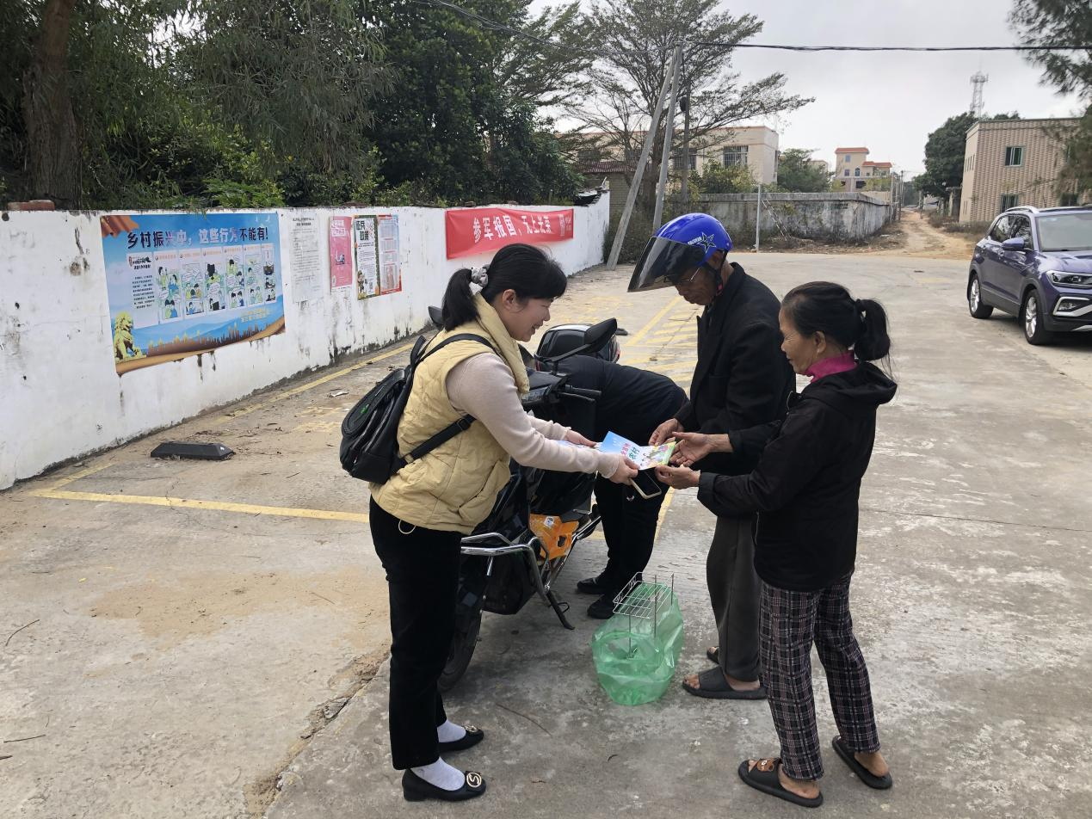
为扎实推进安全宣传“进农村”活动，持续深入开展“我为群众办实事”实践活动，提高广大乡村干部群众的法治意识，2月4日，坡头区应急管理局组织普法志愿者深入南三镇蓝田村、五里村开展“乡村振兴 法治同行”普法宣传活动。
普法志愿者采取现场宣讲、入户宣传等方式，向群众深入浅出地普及了《中华人民共和国民法典》《安全生产法》《广东省社会信用条例》《广东省安全生产条例》等群众身边的法律法规和法律常识，结合大量的案例进行了以案释法，为群众答疑解惑，更好的帮助群众增强法律意识及诚信意识，了解法律规定，化解矛盾纠纷。
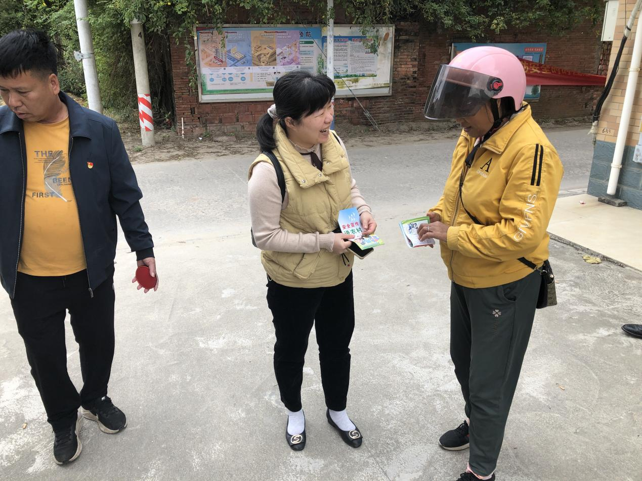
此次普法活动共发放安全常识、防灾减灾、法律条文单行本等各类宣传资料100余份，引导群众办事依法、遇事找法、解决问题用法的法律意识，助力乡村振兴。

